|  |
| --- |
| МИНОБРНАУКИ РОССИИ |
| Федеральное государственное бюджетное образовательное учреждение высшего образования **«МИРЭА − Российский технологический университет»**  **РТУ МИРЭА** |

**Институт информационных технологий (ИИТ)**

**Кафедра инструментального и прикладного программного обеспечения (ИППО)**

**ОТЧЕТ ПО ПРАКТИЧЕСКОЙ РАБОТЕ**

по дисциплине «Анализ и концептуальное моделирование систем»

**Практическое задание № 1**

|  |  |  |  |
| --- | --- | --- | --- |
| Студент группы ИНБО-01-17 | ИКБО-16-22 Трусов Е.С. | (подпись) | |
| Ассистент | Герасимов С.С. | (подпись) | |
| Отчет представлен | «___»________2023г. | |  | |

Москва 2023 г.

Цель работы: изучить основные элементы и правила построения

диаграммы вариантов использования.

Задание: описать функции системы организации розничного бизнеса

с помощью диаграммы вариантов использования.

Описание банка

Диаграмму вариантов использования по описанию: «Клиент банка может пополнить счет, в случае отсутствия счета предварительно открыв его, или снять деньги со счета, с возможностью его закрытия. В каждом из описанных действий участвует операционист банка и кассир.» (рисунок 1).

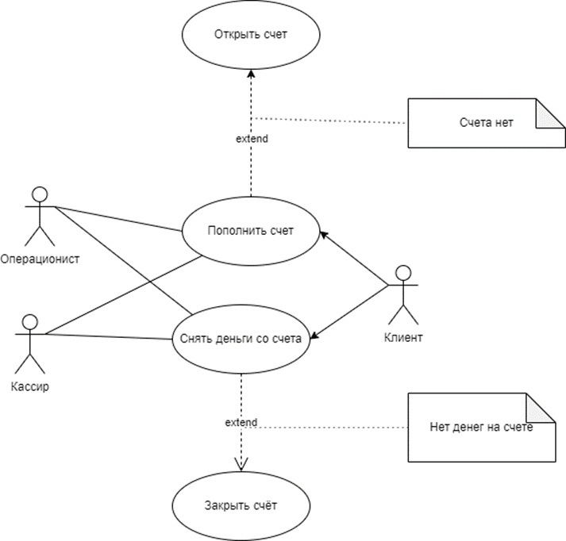

Рисунок 1 – Диаграмма вариантов использования для банковской системы

Заполнить таблицу на основе полученной диаграммы:

|  |  |  |
| --- | --- | --- |
| Актёр/ВИ | Тип связи | Вариант использования |
| Клиент банка | Простая ассоциация | Открытие счёта |
| Клиент банка | Простая ассоциация | Пополнение счёта |
| Клиент банка | Простая ассоциация | Снятие средств со счёта |
| Клиент банка | Простая ассоциация | Закрытие счёта |
| Операционист банка | Направленная ассоциация | Открытие счёта |
| Операционист банка | Направленная ассоциация | Пополнение счёта |
| Операционист банка | Направленная ассоциация | Снятие средств со счёта |
| Операционист банка | Направленная ассоциация | Закрытие счёта |
| Открытие счёта | Расширение | Пополнение счёта |
| Закрытие счёта | Расширение | Снятие средств со счёта |

Описание спецификации функций системы организации розничного бизнеса.